|  |  |
| --- | --- |
|  |  |

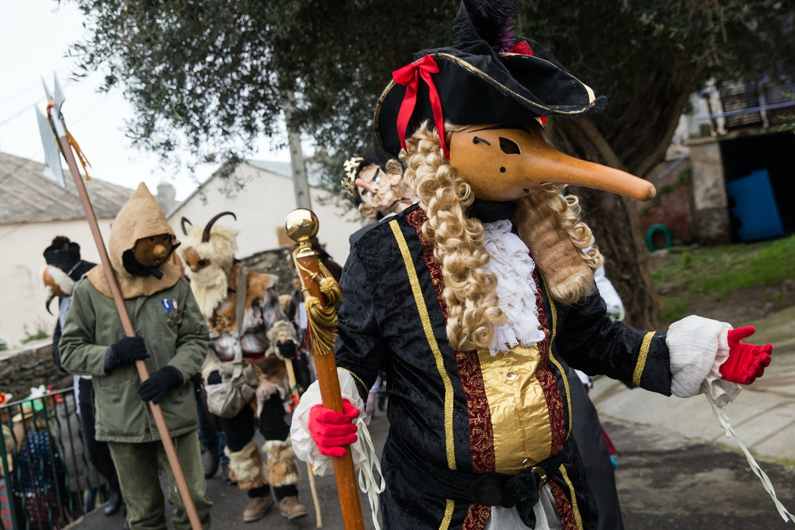

Rapport de l’article

BUT Métiers du multimédia et de l’internet |[Adresse de la société]

Jacques Battaglini

But MMi 1

Année 2021 -2022

I. Mise en forme 1

I.1.Afficher la mise en forme d’un texte 1

I.1.1.Explications 1

II. Plans et tables 2

II.1.Créer un plan en utilisant les styles prédéfinis 3

II.1.1.Explications 3

III. « Références » 3

1. Introduction

Pour écrire cet article, j’ai considéré que les participants masqués du carnaval étaient véritablement les créatures qu’ils sont censés représenter. Cette coutume de masques de créatures tient son origine du carnaval sarde traditionnel, et je me suis inspiré de diverses références pour le reste de mon article, que je citerais plus tard dans ce rapport.

1. Les personnages

Beaucoup de personnages du carnaval de Brando tiennent leur origine du carnaval sarde. En effet, les orchi, créatures à forme humaine vêtues de peaux de bêtes, sont une référence directe aux hommes du village de Fonni en Sardaigne qui revêtent des peaux de bêtes et se griment en noir tout en dansant et en poursuivant un individu aux cornes de bouc ou de bélier aux cornes immenses. Ce personnage-là n’est autre que « l’ancêtre » de Rampuffu, qui dans les coutumes sardes était un personnage à la fois diabolique et divin, et qui était pourchassé puis abattu par l’un des participants de la fête, avant de ressusciter un peu plus tard. Dans mon article je parle d’I Vecchjoni, des bergers qui tiennent les orchi en laisse et repoussent ceux qui s’approche un peu trop près de la foule. Dans le carnaval sarde, ils étaient appelés les merdules, eux aussi des bergers mais d’apparence monstrueuse et portant un masque de bois d’aulne des Boies.

1. Autres références

Mes autres inspirations proviennent en majorité de l’œuvre d’Andrzej Sapkowski : The witcher. Dans ces romans, il est évoqué le phénomène de « Conjonction des sphères », qui est une sorte de cataclysme où des portails relient différents mondes et des créatures, pour la plupart hostiles, ont envahi le monde et se sont retrouvés enfermés dans celui-ci. Parmi ces créatures étaient présents les Hommes, qui n’étaient considérés que comme de vulgaires barbares par les elfes, originaires de ce monde qu’ils devaient désormais partager avec des voisins indésirables. J’ai donc fait l’amalgame entre les humains de The Witcher et les fêtards masqués qui dansent, crient et font de la musique.

Il y aussi un rapport avec l’univers des comics et des super-héros, du fait qu’on entend parler de Batman et de Spiderman, étant en réalité des enfants déguisés, mais aussi de par les portails, qui est une thématique bien exploité dans les derniers films Avengers, notamment dans une scène très connue où des portails s’ouvrent d’un côté et de l’autre du champ de bataille, d’un côté sortent des hordes de monstres, tandis que de l’autre sortent des super-héros venus les affronter pour protéger l’humanité.

1. Conclusion

Le carnaval de Brando est l’héritier des coutumes sardes d’antan. On constate beaucoup de similitudes dans les deux fêtes, notamment auprès des personnages qui y apparaissent et aussi au niveau des thèmes employés : la mort, la résurrection, les monstres, etc…

L’écriture de cet article m’a permis d’utiliser les connaissances acquises sur le carnaval et de les modeler avec des éléments imaginaires pour créer une histoire a part entière, se basant sur des faits réels et dérivant sur un récit fantastique.